QCM « Eczéma »

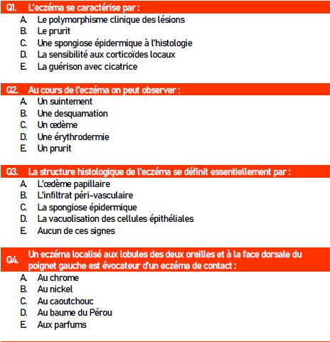
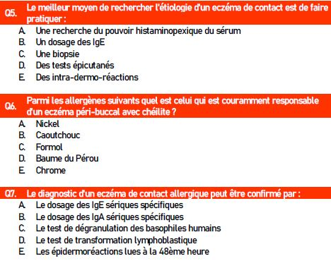
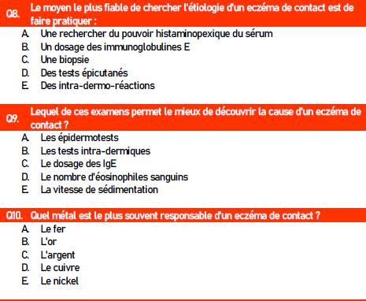

Réponses :
- ABCD
- ABCDE
- C
- B
- D
- D
- E
- D
- A
- E

